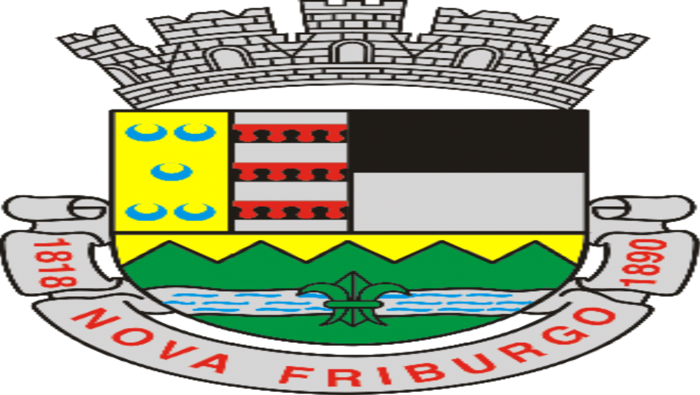

Câmara Municipal de Nova Friburgo – RJ
Comissão de Saúde Prevenção e Combate ao uso de drogas
Gabinete do Vereador José Roberto Pacheco Folly

Nova Friburgo, 19 de outubro de 2023.

Parecer – Projeto de Lei Ordinária Nº303/2023

Trata-se de projeto de lei de autoria do Vereador Marcinho Alves que que autoriza o atendimento de pedidos de exames encaminhados por médicos particulares no âmbito da rede pública de saúde do Municipio de Nova Friburgo.

É o relatório.

O presente projeto corrobora com preceitos constitucionais de garantia a vida, a saúde do cidadão. É sabido que o sistema único de saúde e a rede municipal estão sobrecarregados, trazendo aos usuários prejuízos e riscos a saúde.

A flexibilização com atendimento de exames particulares na rede pública do Municipio de Nova Friburgo, através de parcerias, convênios trará ao Friburguense a garantia da realização de exames, tratamento médico, minimizando sofrimento e iniciando tratamento preventivo.

Destarte opino Favoravelmente ao presente projeto de lei ordinária. Na sequência, segue para leitura e avaliação dos demais membros, após retornem o presente processo aos cuidados da Presidência desta Comissão de Saúde Prevenção e Combate ao uso de drogas.
Atenciosamente,

JOSÉ ROBERTO PACHECO FOLLY
Vereador – Presidente

Vanderléia A. Essa Ideia Maicon Queiroz
Vereadora – Vice-Presidente Vereador – Secretário

Priscilla Pitta Cascão do Povo
Vereadora –membro Vereador - membro

